Para más información, por favor contacta con Marta de Paco
móvil o +34 670 780 664 y por email
press@comunicahair.com

Importante:
Estas imágenes solo están disponibles para contenido editorial y redes sociales.
Los créditos deben ser incluidos.
Se espera la notificación de su publicación.

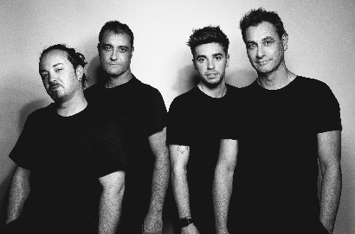
HAIRKRONE
ISNEW Collection

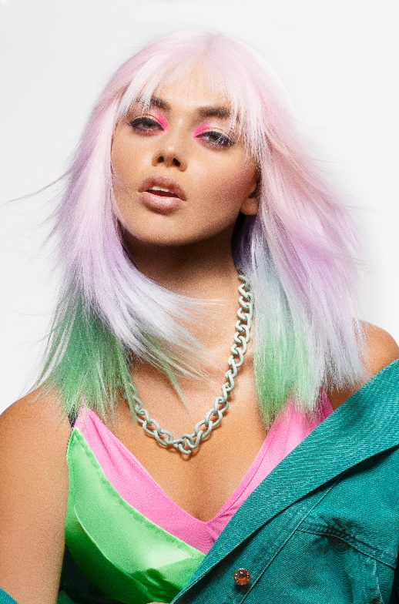
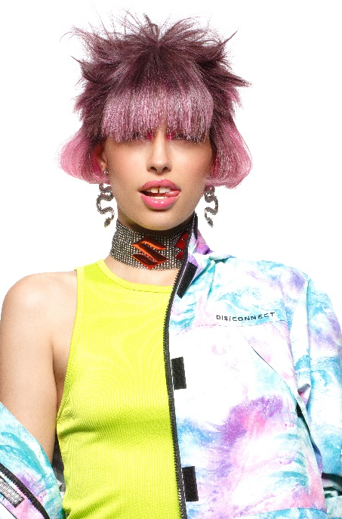

Peluquería: Hairkrone
Peluquería Instagram: @hairkrone
Fotografía: David Arnal
Fotografía Instagram: @davidarnalteam
Maquillaje: Hairkrone
Maquillaje Instagram: @hairkrone
Estilismo: Visori FashionArt
Estilismo Instagram: @visorifashionartstudio
Vídeo: Juan Nito

HAIRKRONE
ISNEW Collection

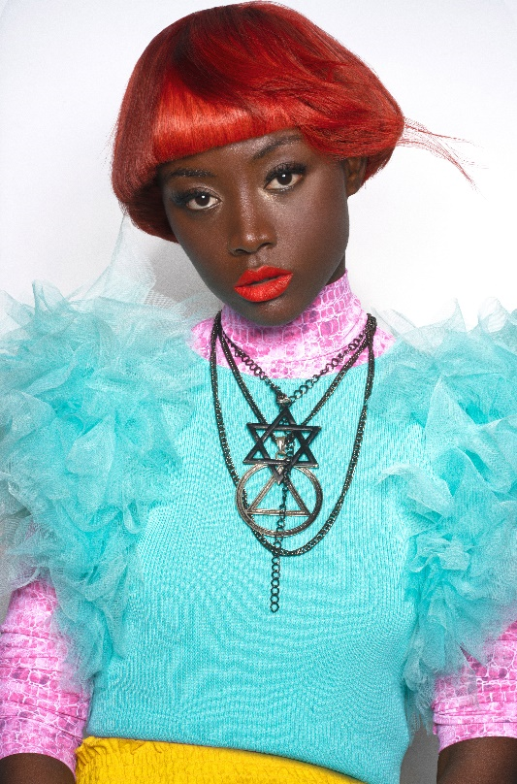

Lo nuevo nos atrapa con su promesa de sorprendernos y no defraudarnos. Es siempre un concepto atrayente y seductor de un futuro que se cuela en el presente para impactarnos. Lo sorpresivo es como un mantra que se persigue hasta colmarnos fugazmente para rápidamente volver a iniciar la búsqueda.

La devoción por lo novedoso forma parte del modo de comunicación de la generación Z y eso es lo que recrea esta colección llena de imágenes impactantes, colores llenos de vibración y acabados que sugieren movimiento. El cabello se desliza a través de la atmósfera enérgica que nos sugiere todo aquello que acaba de llegar, por eso las texturas están llenas de esta electricidad creativa, los colores son intensos, reflejo de las emociones, así como de los pálpitos que ocasionan los nuevos hallazgos.

